Министерство науки и высшего образования Российской Федерации

Федеральное государственное бюджетное образовательное учреждение

высшего образования

«Вятский государственный университет»

Колледж ВятГУ

**ОТЧЕТ**

**ПО ДОМАШНЕЙ КОНТРОЛЬНОЙ РАБОТЕ №4**

**«Работа в графическом режиме»**

**ПО ДИСЦИПЛИНЕ**

**«Основы алгоритмизации и программирования»**

Выполнил: студент учебной группы

ИСПк-101-51-00

Иванов Даниил Сергеевич

Преподаватель:

Сергеева Елизавета Григорьевна

Киров

2022

1. Цель: освоить принципы работы в графическом режиме; получить базовые навыки взаимодействия с графическими примитивами.
2. Задание:
   * + 1. Дополнить программу, реализованную в ходе предыдущей лабораторной работы, режимом визуализации.
       2. Предусмотреть возможность вывода кривой, ограничивающей фигуру, на координатную плоскость.
       3. Реализовать следующие возможности и элементы: масштабирование графика, подписи на осях, вывод информации о задании.
       4. Реализовать не менее двух возможностей из представленных: независимое масштабирование по осям, штриховка вычисляемой площади, визуализация численного расчета интеграла.

Код программы

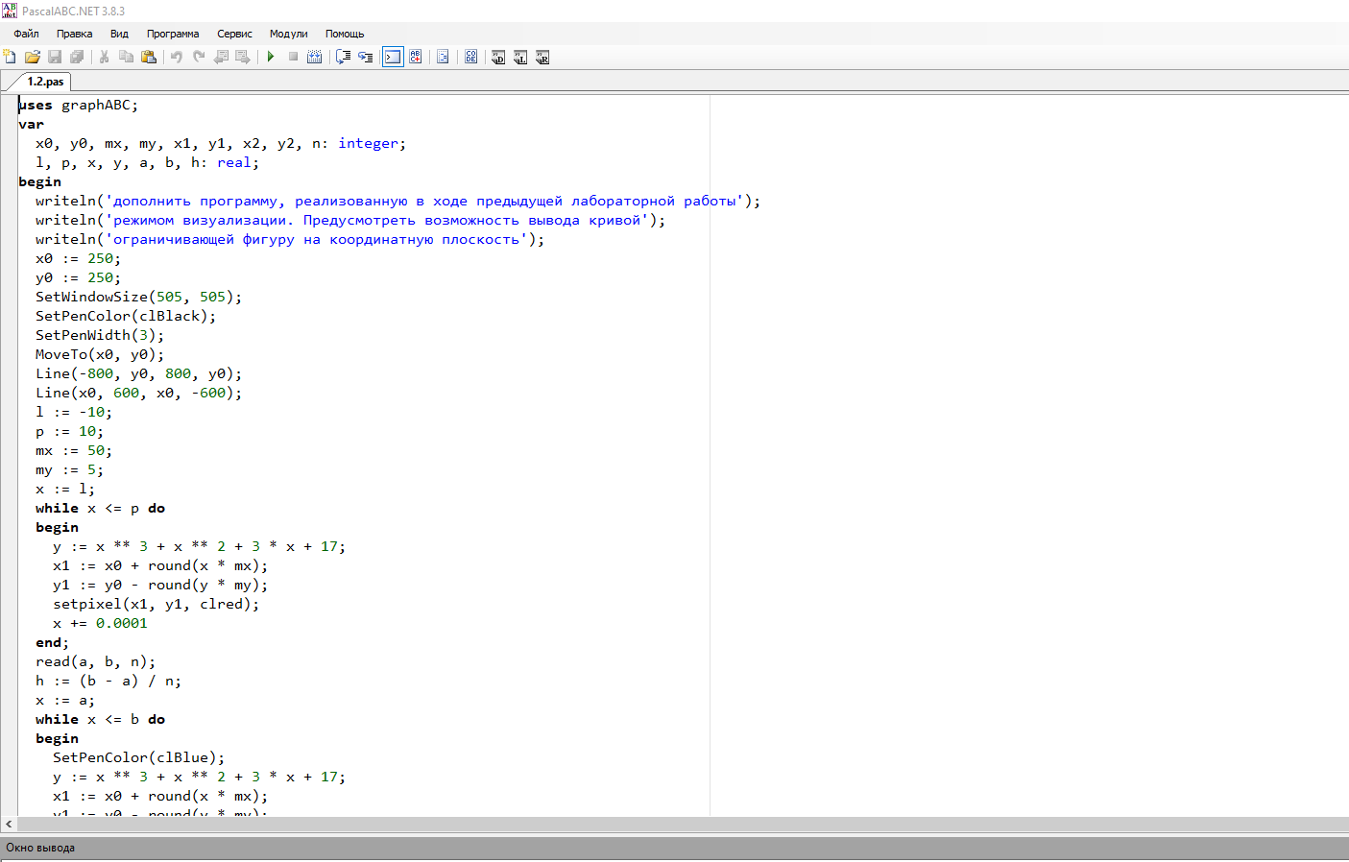

Рисунок 1 – код программы

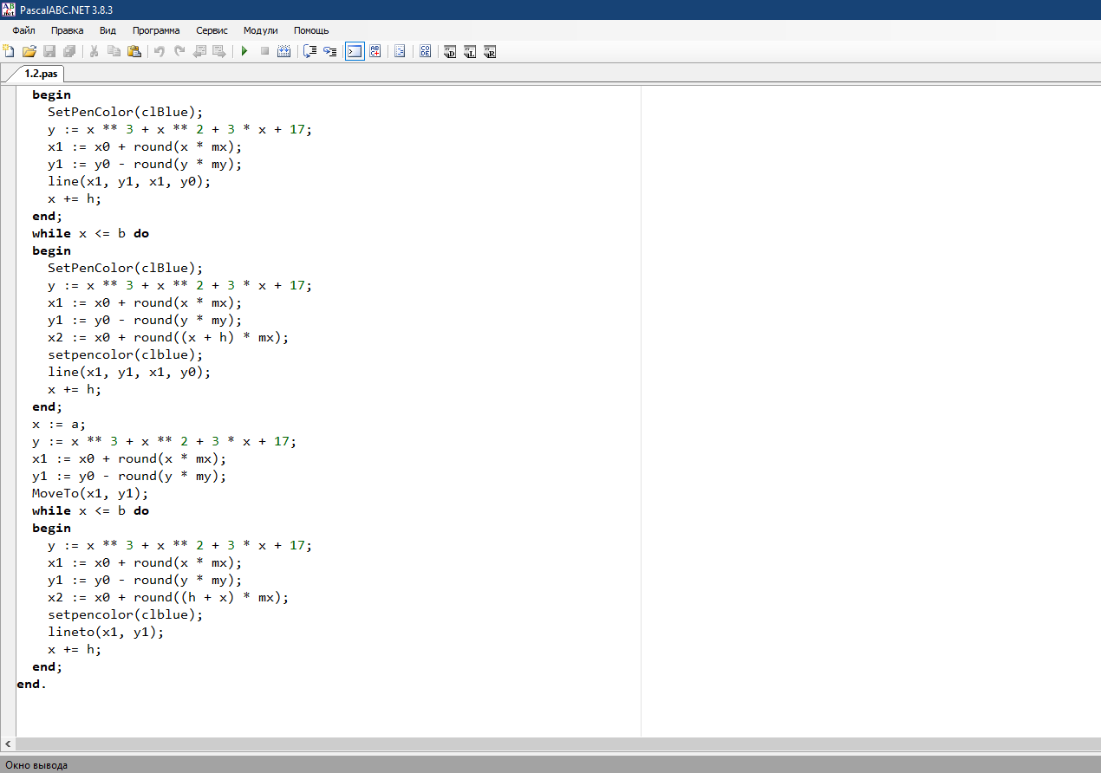

Рисунок 2 – код программы

1. Результат выполнения программы

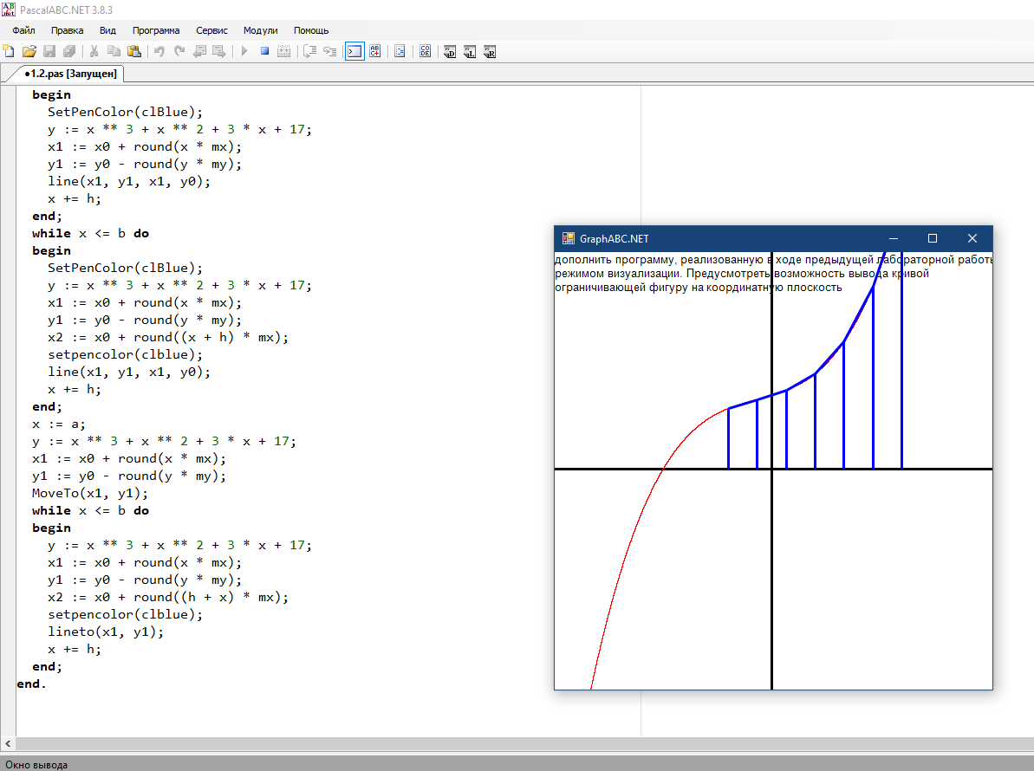

Рисунок 3 – результат выполнения программы

1. В ходе выполнения данной контрольной работы, были получены базовые навыки взаимодействия с графическими примитивами, освоены принципы работы в графическом режиме. Программа, написанная в прошлой лабораторной работе, была дописана в этой с применением режима визуализации. Была предусмотрена возможность вывода кривой, ограничивающей фигуру, на координатную плоскость.